流程图在培养学生计算思维中的作用论述
摘要：随着新一轮课改的不断推进，高中信息技术四大核心素养逐渐走进人们的视野，其中计算思维的培养是这两年我们一直在做的课题，如何培养学生的计算思维，通过何种方式能够培养学生的计算思维是我们要不断探索的领域。本文中注重研究学生计算思维的培养方法中——流程图能带给学生怎样的一种思维引导。更准确地说是流程图在分解和抽象环节的作用非常突出，图形化是学生认知内化的一个有效途径。
关键词：流程图；计算思维；信息技术
- 流程图的基本概念
（一）流程图
使用图形表示算法的思路是一种极好的方法，图形的表达更直接、更形象化，是具体和抽象之间转换的有意义的重要桥梁。也可以说是以特定的图形符号加上说明，表示算法的图，称为流程图。流程图在汇编语言和早期的BASIC语言环境中得到应用。流程图的优点非常突出，形象直观，各种操作一目了然，不会产生“歧义性”，便于理解，算法出错时容易发现，并可以直接转化为程序。
- 流程图基本符号含义
图形符号 | 名称 | 图形符号 | 名称
 | 终端框（起止框） |  | 判断框
 | 输入输出框 |  | 流程线
 | 处理框（执行框） |  | 连结点

- 思维流程图和思维导图的区别
首先，思维导图不严格表示时间先后的“流程”。其次，两者应用场景不同，流程图更多应用于流程展现。三在思维导图中没有明确的“分支判断”这样的逻辑表达。所以我们在做课题实验环节，采用流程图作为学生分解和抽象环节的表达方式。
二、流程图与计算思维的内在连结性
（一）我们选用C++作为教学内容有如下几个原因：
首先，计算机语言是信息技术课程的发展趋势，现在的信息技术课堂早已经不是简单的学习打字、做PPT等简单计算机使用技能，而是更重视计算机语言的使用，现今的社会，掌握一门计算机语言已经必要的一项技能，所以我们更加重视学生计算机语言的教学工作。
其次，学习计算机语言的内在驱动性，计算机语言中蕴含着很多逻辑思维的使用，数学知识的应用，是一门能够将数学知识整合进来的综合性学科，在学习的过程中，可以很好的培养学生的计算思维，从而促进学生数学应用能力和问题解决的能力，因此我们说学科之间是互通的，是互相整合互相促进的。
- 与实际生活的紧密联系性，计算机语言可以帮助学生们解决生活中实际遇到的问题，这样的学习能够进一步促进学生的学习积极性，学生在学习中找到成就感，认为自己已经是会编程的小能手，能够增强学生的自信心，也就是增强了学生学习的内驱力。
- C++语言与计算思维
2006年，卡内基梅隆大学周以真教授明确提出计算思维的概念，“计算思维是一种运用计算机科学基本概念求解问题，设计系统和理解人类行为的方式，涵盖了计算机科学领域广度的一系列思维工具”。2010年，她再次补充定义计算思维是一种解决问题的思维过程，能够清晰、抽象地将问题和解决方案用信息处理代理(机器，或人)所能有效执行的方式表述出来[1]。2013年，南安普敦大学的Cynthia Selby博士和John Woollard博士提出计算思维包括算法思维(Algorithmic Thinking )、评估(Evaluation)、分解(Decomposition)、抽象(Abstraction)、概括(Generalisation)这五个方面的要素[2]。
通过查阅国内外文献，不难看出，无论是将计算思维怎样定义，分解为几个维度来阐释，都逃离不了分解、抽象这两个层面，恰好流程图这一工具，可以可视化学生的思维过程，有助于学生计算思维能力的培养。高中课程中有一个选修模块是“算法与程序设计”，它是为了让学生更深入的体验算法的思想。为了给学生上高中做一个基础引导，在初中信息技术课程中，信息技术教师要充分利用像流程图这样的辅助工具，精心设计课程内容来培养学生的计算思维。因流程图是一种可视化学生思维的工具，教师可以通过流程图诊断出学生问题所在，及时给予正确的引导，随时通过学生绘制的流程图来解决学生普遍存在的问题。
因此笔者选用七年级社团中的学生，以C++语言编程为基本课程内容，以贴近学生实际生活需要为出发点，精心设计教学内容，将流程图作为引导学生分析问题，抽象问题的工具，来进行学生计算思维的培养。
- 流程图在培养学生计算思维方面的实例研究：
根据实际情况，分析学情，学科核心素养的要求，制定的课程架构如下表：
一、知识准备阶段
活动名称 | 知识目标 |  | 目标指代参数 | 课时
我想对你说 | 创建源文件、变量类型、赋值语句、数学表达式、输入和输出语句 |  | A | 1
我会算鸡兔同笼问题哦 | 定义变量、变量赋初值、顺序结构设计 |  | B | 2
火车票票价计算 | 关系表达式、逻辑表达式、条件表达式、选择结构设计 |  | C | 2
投沙包 | for循环结构设计、变量自增自减 |  | D | 2
银行密码要牢记 | While循环结构设计、变量自增自减 |  | E | 2
二、经典练习阶段
活动名称 |  | 知识目标 | 目标指代参数 | 课时
水仙花数 |  | 对于一个三位数，每个位置上的数字的立方加和等于这个数本身。  - for语句控制循环的次数，遍历所有要被检验的数据。  - IF语句来检测该数据是否符合水仙花数的要求。  - 将所有的水仙花数输出到屏幕。 | A+B+C+D+F(F:循环与选择结构的嵌套使用） | 2
回文日期 |  | 日期正序和反序都是这个日期。  - 一位数组的定义和初始化。  - 双层循环控制结构的使用。  - 双层循环结构内嵌套选择结构语句，逻辑关系的归属问题。 | A+B+C+D+E+F+G(G:一维数组定义和初始化;H:多层循环结构） | 3
为我喜欢的歌手投票 |  | 学校推出10名歌手，校学生会想知道这10名歌手受欢迎的程度。  - 用函数给数组初始化的方法。  - 活用数组下标。  - 两种循环结构的灵活使用。 | A+B+C+D+E+G+I（I:数组下标的灵活使用） | 3
三、提升能力阶段
活动名称 |  | 知识目标 | 目标指代参数 | 课时
买铅笔 |  | 小红发现商店一共有 33种包装的铅笔，不同包装内的铅笔数量有可能不同，价格也有可能不同。为了公平起见，小红决定只买同一种包装的铅笔。  商店不允许将铅笔的包装拆开，因此小红可能需要购买超过n支铅笔才够给同学们发礼物。  现在小红想知道，在商店每种包装的数量都足够的情况下，要买够至少n支铅笔最少需要花费多少钱。 | A+B+C+D+E+F+G+I+J(J:冒泡排序思想） | 3

- 以知识准备阶段的一个实例为例：
现在有这样一个问题需要解决，根据儿童身高购买火车票的问题，成人携带的儿童身高低于1.2m，无需购票；儿童身高在1.2m至1.5m之间需购买半价票；身高高于1.5m，需要购买全价票。
输入：全价车票价格和儿童身高。
输出：实际需支付票价。
从教师的角度，这道题有两个解决方案，可以用if选择结构来实现，也可以用switch选择结构来实现，其实对于学生来说也是这样的一个过程，只不过他们还不知道或者不确定用怎样的计算机语言去表达，这时他们可以尝试用流程图绘制出自己心中所想的解决问题的过程。我们先不着急让学生用准确的计算机语言去描述，而是引导学生用自己的话语将解决问题的思路阐述清楚即可。所以在实际课堂中，先学生能够用自己的PPT或者word中的图形来做，如下面的图示。
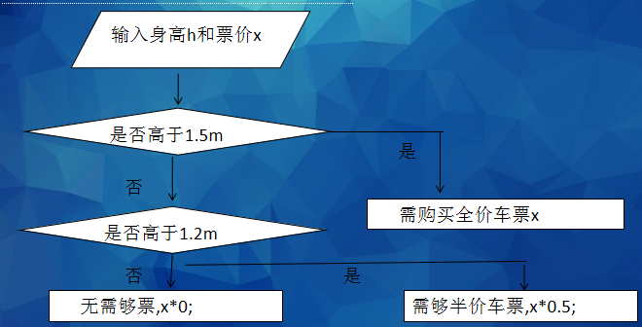
1.问题分析：将实际问题通过流程图利用普通语言进行分解
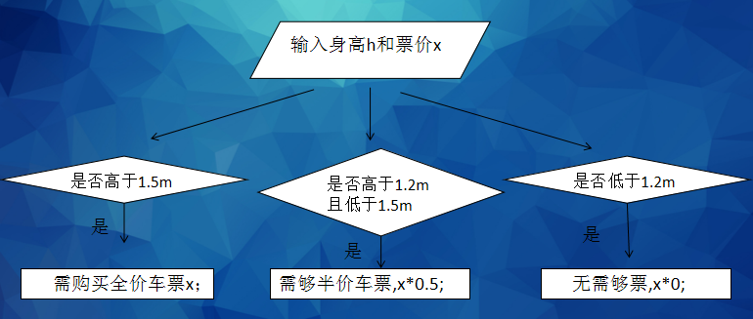

2.问题抽象：将普通语言的流程图抽象为计算机语言的流程图，以第一种情况为例。

cin>>h>>x;

If(h>1.5)
cout<<x;
If(h<1.2)
Y
N
cout<<0
cout<<x*0.5
Y
N

3.将简易计算机语言流程图抽象为计算机语言：
#include<iostream>
using namespace std;
int main()
｛
float h,x;
cin>>h>>x;
if(h<1.2)
cout<<0*x;
else
if(h>=1.2&&h<=1.5)
cout<<x*0.5;
else
cout<<x*1;
return 0;
}
四、结束语
通过一学期的学习，共讲了十二个实例，针对每一个实际问题，学生通过先通过流程图将问题进行分解，再通过教师新知的传授和引导，将普通语言的流程图抽象为计算机语言流程图，最后再通过计算机语言流程图，抽象为计算机编程语言，以达到用计算机语言解决实际问题的目的。班级中有百分之六十以上的同学能够准备的画出。有百分之四十的学生可以画出准确度在及格以上的流程图，就是说大意能画出来。到了实验后期，学生画流程图上手非常快，能够准确的分解找出题意的输入输出，能够准确的应用流程图中的各种框形来表问句或是判断语句。流程图作为一种可视化学生思维的工具，在学习过程中，很好的描述了学生分析问题、解决问题到抽象化为能够解决一系列问题的抽象计算机语言的整个过程。
摘要：
- Jeannette M. Wing. Computational Thinking [J]. Communications of the ACM, 2006,(3):34-35.
- [6] Selby, C., Woollard, J. Computational Thinking: The Developing Definition[DB/OL]. http://eprints.soton.ac.uk/356481,2014-06-23.

